**DESARROLLO DE SOFTWARE EDUCATIVO**

**Juan Manuel Betancourt**

**Oscar Berrocal**

**INFORME TECNICO**

# Durante el proceso de selección de la herramienta más adecuada para desarrollar este proyecto, se visitó el sitio de **Bitnami** el cual es una biblioteca de instaladores o paquetes de software para aplicaciones web.

Dentro de dicha biblioteca se encontraron diversas herramientas como exoplataform, joomla, openscholar y tracks que se tuvieron en consideración, pero se seleccionó una en específica llamada **Liferay** ya que las otras tenían ciertos problemas con las características que necesitábamos para el proyecto.

Al trabajar con liferay tenía algunas características que aportaban en la realización del proyecto, pero se detectó algunos problemas de compatibilidad en algunas máquinas,

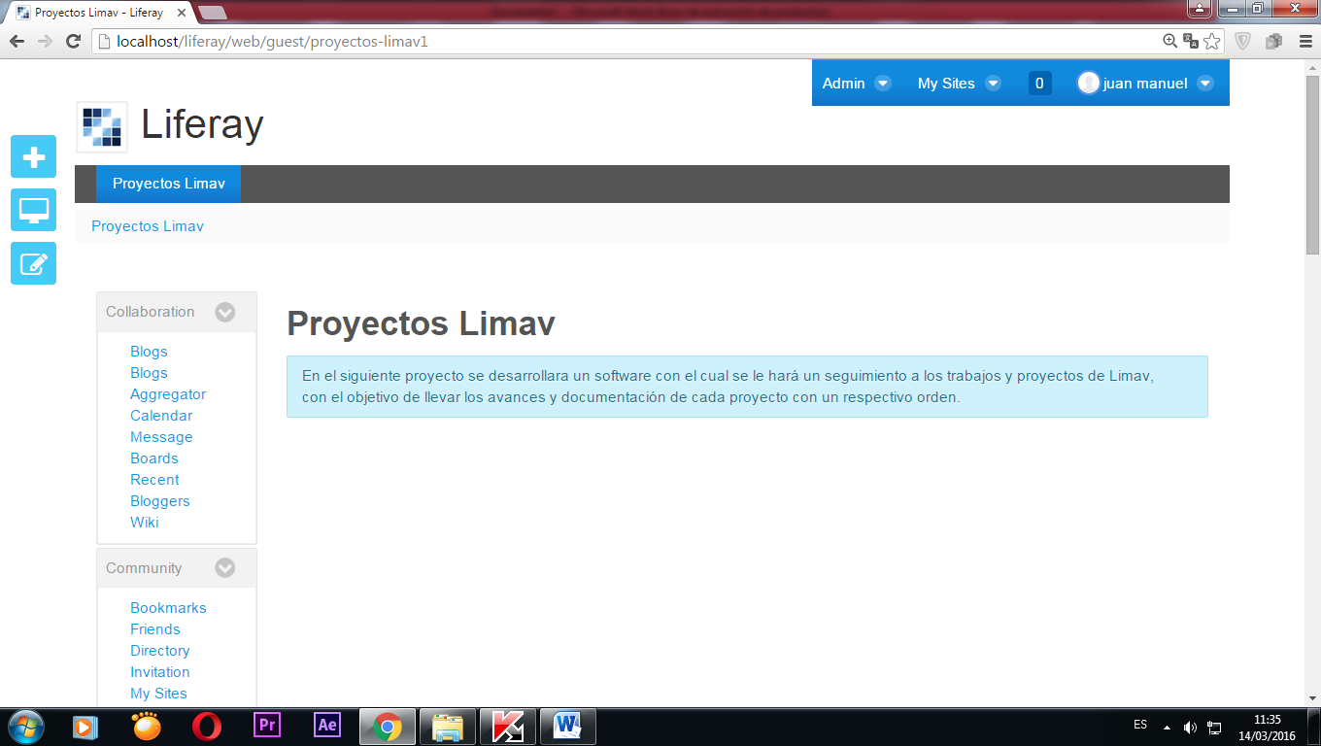

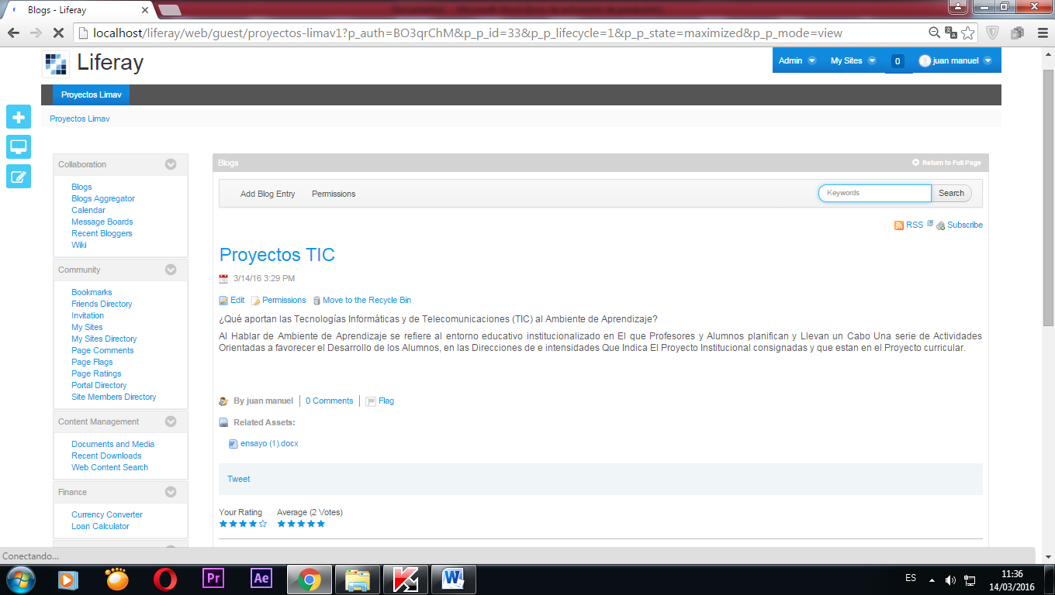

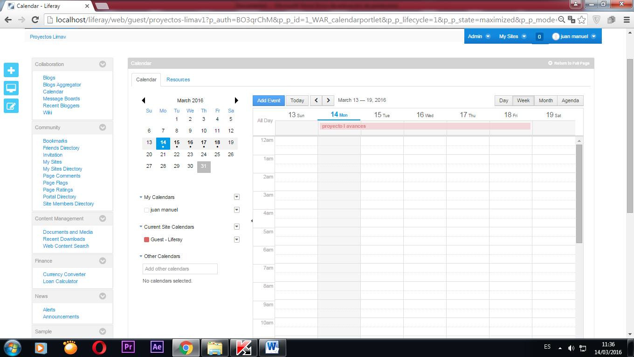

Al tener errores de compatibilidad, se buscó otra herramienta para probarla Silverstripe, el cual es liviano, trabaja con MVC y con PHP con el cual se está familiarizado, por trabajar con estos en la carrera.

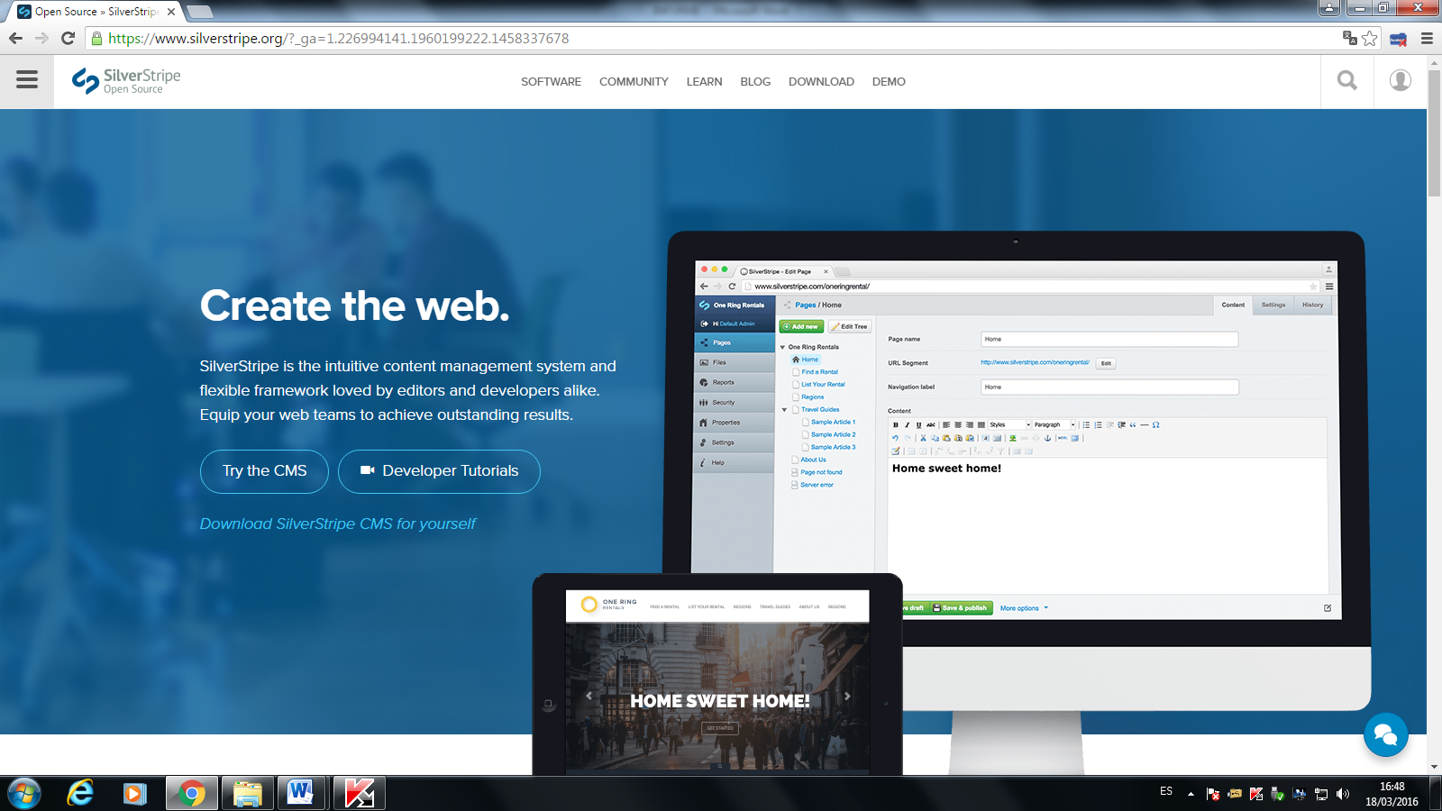

**Xcrm2**

X2Flow es una herramienta fácil de usar arrastrar y soltar diseñador de flujo de trabajo y el motor. Con X2Flow los usuarios pueden aprovechar todos los datos en X2CRM para modelar fácilmente a la vez simple y complejo flujos de proceso.

Esta herramienta era más dirigida a las empresas, además no permitía la organización deseada para el proyecto, por esta razón no se escogió.

**ClockingIT**

Esta herramienta es fácil de usar, además es libre, permite hacer el seguimiento de todas las tareas y el tiempo que se gasta en ellos.

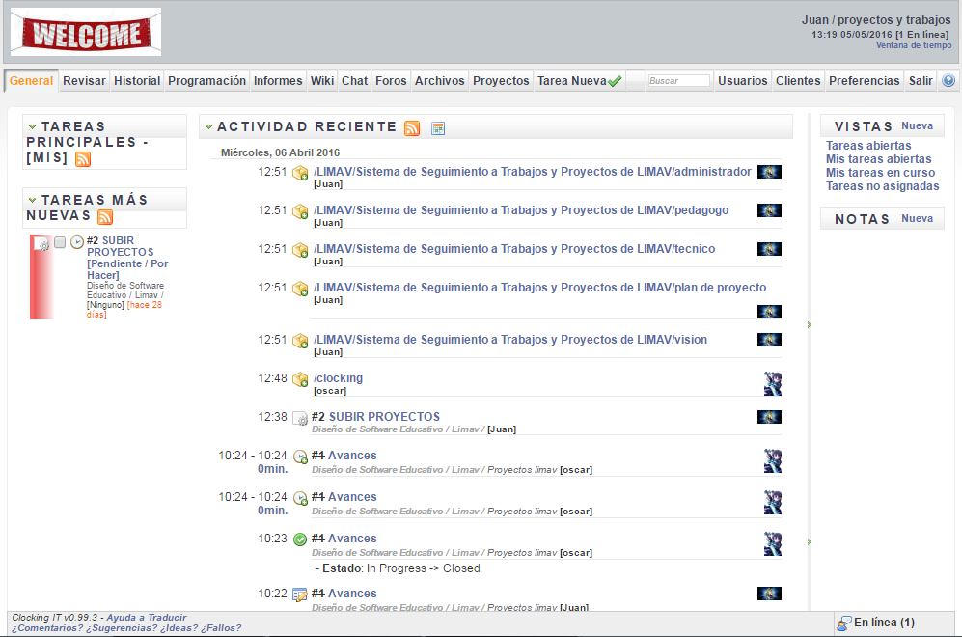

No hay restricciones o limites, los gráficos y programaciones de Gantt interactivo, de informes flexibles, múltiples formas de comunicarse, notificaciones vía e-mail, RSS y ical, además estar disponible en español.

Es un sistema de gestión de proyectos donde podemos anotar y seguir los proyectos a realizar y dentro de él listas de tareas con sus correspondientes tareas jerarquizadas a las que asignaremos una fecha y un tiempo para su realización. Cada tarea tendrá una fecha de finalización, el tiempo a emplear en dicha tarea y el uso de comentarios dentro de cada tarea.

El uso de comentarios, de un chat básico y un sistema de notas en la propia página obedece a que además puedes añadir usuarios y clientes, con lo que los proyectos podrás dividirlos por clientes y las tareas asignarlas a cada usuario que hayas añadido.

También nos permite seguir la evolución del desarrollo de las tareas, el tiempo empleado y el almacenamiento de los archivos necesarios para cada proyecto, lo que nos permitirá más tarde su descarga o eliminación.

Un sistema ideal para pequeñas corporaciones que les permitirán designar proyectos para clientes o la propia compañía asignando sus tareas a los compañeros, estableciendo la fecha de terminación de las tareas y las horas que deberán de echar. Las tareas pueden cambiarse según su orden jerárquico.

